HISTORIA – KLASA 8 (20 – 24 KWIETNIA)
- Przeczytaj tekst, przepisz proszę temat do zeszytu oraz notatkę napisaną w kolorze niebieskim (możesz wydrukować i wkleić do zeszytu).
- Na podstawie notatki wykonaj zadanie podane na końcu, następnie wyślij je do mnie – do poniedziałku 27 kwietniaJ
- Tematy są dostępne w podręczniku na stronach 184-191.
TEMAT 1 i 2: SOLIDARNOŚĆ.
WPŁYW JANA PAWŁA II NA PRZEMIANY SPOŁECZNO –
POLITYCZNE W PRL.

ZAPAMIĘTAJ:
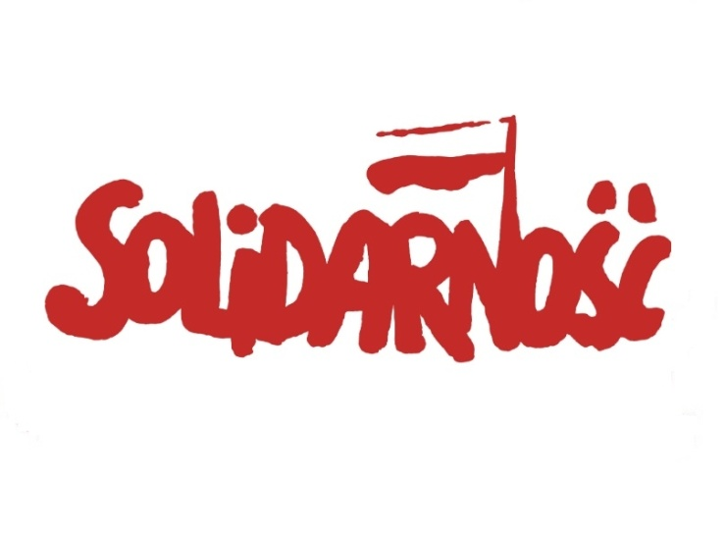
NSZZ "Solidarność" – była pierwszą w krajach komunistycznych, niezależną od władz, legalną organizacją związkową. Była nie tylko związkiem zawodowym, ale ruchem społeczno - politycznym przeciwstawiającym się:
- ustrojowi PRL,
- łamaniu praw człowieka i obywatela.

- Związek zrzeszał około 10 mln członków, pochodzących ze wszystkich warstw społecznych oraz grup pracowniczych.
- Główna siedziba „Solidarności” znajdowała się w Gdańsku.
- Współzałożycielem i pierwszym przewodniczącym związku był Lech Wałęsa

Początkiem "ery Solidarności" był rok 1980, a z nim pogarszająca się sytuacja gospodarcza za czasów E. Gierka, represje po strajkach w 1976 roku, wybranie Karola Wojtyły na papieża w 1978 roku.

W 1980 roku utworzenie "Solidarności" wynikło z fali strajków ogólnopolskich:

- Pierwsze wystąpienia pojawiły się na Lubelszczyźnie po tym, jak 1 lipca 1980 rząd ogłosił podwyżki cen mięsa i wędlin.
- Postulatami strajkujących było odwołanie podwyżek, zniesienie uprzywilejowania rządzących grup partyjnych i poprawa warunków pracy.
- Strajki objęły całą Polskę.
- Najważniejszą rolę odegrał Komitet Strajkowy w Stoczni Gdańskiej. "Wolnych Związków Zawodowych" po raz pierwszy robotnicy wysunęli żądania polityczne obok socjalnych (14 sierpnia 1980r.)
- Komitet Strajkowy pod wodzą Lecha Wałęsy - wywiesił 21 postulatów strajkujących. Domagali się oni m.in. prawa do własnej reprezentacji (wolnego związku zawodowego) oraz wolności obywatelskich: wolności słowa, mediów itp. Oprócz tego żądano reform socjalnych: służby zdrowia, podwyżki płac, wolnych sobót.
- Strajki rozszerzyły się na Stocznię Szczecińską (18 sierpnia, przewodził M. Jurczyk), potem na większość zakładów w Gdańsku, Szczecinie i Górnym Śląsku. Miały tak ogromny zasięg, że władze nie mogły stłumić ich siłą.
- Władze PRL zgodziły się na wszystkie postulaty strajkujących i podpisały z nimi „Porozumienia sierpniowe” w Gdańsku 31 sierpnia 1980 r. - utworzono wtedy Niezależny Samorządny Związek Zawodowy "Solidarność". Na jego czele stanął Lech Wałęsa.
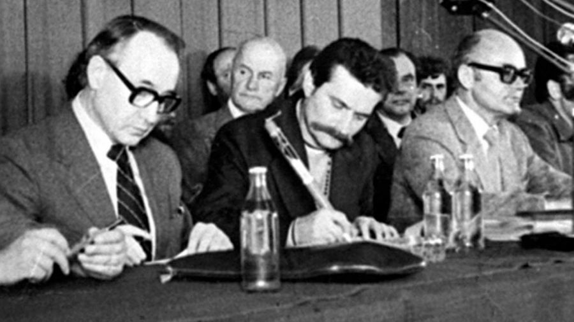
Powstanie Solidarności stało się początkiem przemian w 1989 r. - obalenia komunizmu.
WYBÓR KAROLA WOJTYŁY NA PAPIEŻA 16 PAŹDZIERNIKA 1978 r. I JEGO WPŁYW NA OPÓR WOBEC KOMUNIZMU
Władza komunistyczna, która przez lata walczyła z Kościołem w Polsce i robiła wszystko, aby go sobie podporządkować, otrzymała w 1978 roku niespodziewany cios. Na tronie Stolicy Apostolskiej zasiadł Polak, który dla PZPR okazał się nie lada problemem, dla społeczeństwa zaś ogromnym wsparciem.
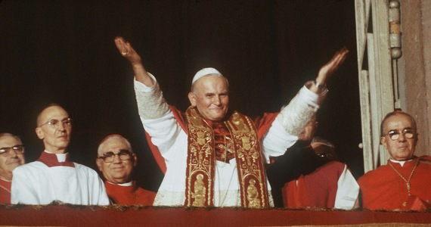

ZADANIE DLA CIEBIE:
Na podstawie tekstu w podręczniku na str.186 lub innych dostępnych źródeł odpowiedz na pytanie:
- Co zmieniło się w świadomości społeczeństwa polskiego w wyniku pielgrzymki Jana Pawła II do Polski w 1979 r.?

